 | 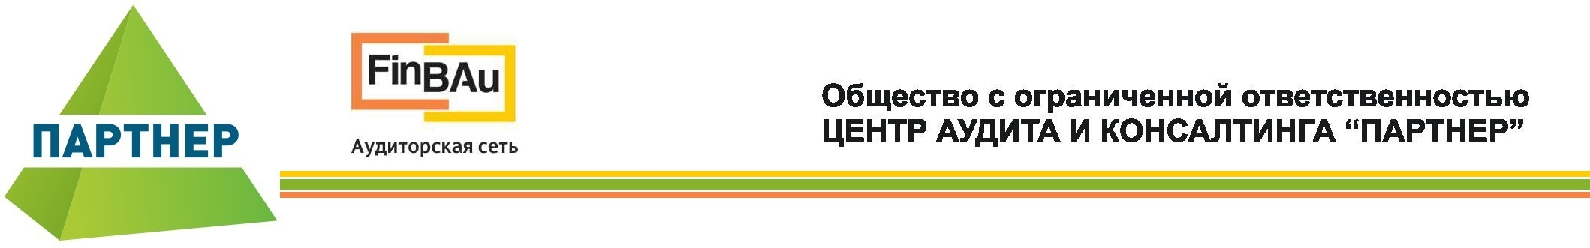
650023 Россия, г. Кемерово, пр. Октябрьский, 46, оф. 279
Тел.: (384-2) 35-34-16 (факс); (384-2) 35-02-23
E-mail: cak@cak-partner.ru
Web-сайт: www.cak-partner.ru

Анкета для расчета стоимости услуг по составлению нулевой отчетности

Сведения о компании
Полное наименование организации
Руководитель организации (ФИО, должность)
Местонахождение, юридический адрес
Контактное лицо (ФИО, должность)
Контактные телефоны
Контактный E-mail:
Вид услуги |  |  | Что требуется?
Составление нулевой отчетности
Информация о компании
Применяемая система налогообложения: |  | - общая  - УСН  - ЕНВД  - ЕСХН
Если упрощенная система налогообложения, то: |  | - доходы 6%  - доходы за минусом расходов 15%
Вы подтверждаете, что Ваша компания не имела движения по счетам и Вам действительно нужен нулевой отчет: |  | - да  - нет
Численность работников организации
Производились ли начисления заработной платы? |  | - да  - нет
Наличие расчетного счета |  | - да  - нет
Количество операций по расчетному счету

Дополнительная информация
Укажите, откуда Вы узнали о нашей компании | - баннер  - листовка  - интернет  - другое _________________________________
в случае, если Вы узнали о нашей компании, через интернет, скажите какой поисковой системой Вы пользовались: | - Яндекс  - Google  - Mail  - Rambler  - другое_________________________________
Хотели бы Вы получать электронную рассылку (актуальные статьи по вопросам ведения бизнеса, информация об акциях, скидках и новых услугах нашей фирмы): | - да  - нет  e-mail для электронной рассылки____________________
Особые отметки, замечания и пожелания

